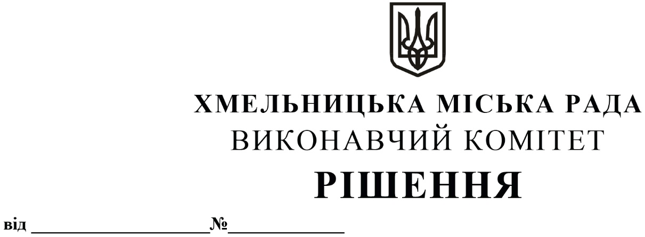
Про затвердження акту приймання-передачі
бурого ведмедя Балу

Розглянувши подання комунального підприємства «Парки і сквери міста Хмельницького», відповідно до рішення тридцять п’ятої сесії Хмельницької міської ради від 10.11.2023 №106 «Про надання дозволу комунальному підприємству «Парки і сквери міста Хмельницького» на безоплатну передачу з комунальної в державну власність бурого ведмедя Балу», виконавчий комітет міської ради

В И Р І Ш И В:

1..Затвердити акт приймання-передачі бурого ведмедя Балу згідно із додатком.
2.. Контроль за виконанням рішення покласти на заступника міського голови – директора департаменту інфраструктури міста Василя Новачка.

Міський голова | Олександр СИМЧИШИН

